湖北省部分重点中学2015届高三第一次联考
数学试卷（文）
一、选择题（本大题共10个小题，每小题5分，共50分，在每小题给出的四个选项中，只有一项是符合题目要求的）
1、复数的共轭复数是（ ）
A． B． C． D．
2、已知集合，则( )
A． B． C． D．
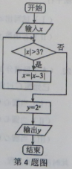
3、”成等差数列”是“”成立的（ ）
A．充分不必要条件 B．必要不充分条件
C．充要条件 D．既不充分也不必要条件
4、如图所示的程序框图，运行相应的程序，若输入的值为4，
则输出的值为（ ）
A．2 B．4
C．8 D．16
5、经统计，用于数学学习的时间（单位：小时）与成绩（单位：分）
近似于线性相关关系，对某小组学生每周用于数学的学习时间与数学成绩进行数据收集如下：
 | 15 | 16 | 18 | 19 | 22
 | 102 | 98 | 115 | 115 | 120
由表中样本数据球的回归方程为，且直线，则点满足（ ）
A．在左侧 B．在右侧 C．在上 D．无法确定
6、已知函数，则函数的增区间为（ ）
A． B． C． D．
7、从编号为001，002，，500的500个产品中用系统抽样的的方法抽取一个样本，已知样本编号从小到大依次为007，032，，则样本中最大的编号应该为（ ）
A．483 B．482 C．481 D．480
8、过双曲线上任意一点作与实轴平行的直线，交两渐近线于两点，若，则双曲线的离心率为（ ）
A．3 B． C． D．
9、非空数集中，所有元素的算术平均数即为，即，若非空数集满足下列两个条件：①;②，则称为的一个“包均值子集”，据此，集合的子集中是“包均值子集”的概率是（ ）
A． B． C． D．
10、已知函数，若存在唯一的零点，且，则的取值范围是（ ）
A． B． C． D．
二、填空题：本大题共7小题，每小题5分，共35分，把答案填在答题卡对应的题号的位置上，答错位置，书写不清，模棱两可均不得分。.
（一）必做题（11-14题）
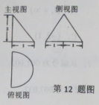
11、已知等差数列满足，，则
12、某几何体的三视图如图所示，则其体积为
13、已知的夹角为的单位向量，向量，
若，则实数
14、已知实数满足，则目标函数的最小值为
15、若不等式恒成立，则实数取值范围是
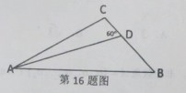
16、爸爸去哪儿节目组安排星娃露营，村长要求、
杨阳洋、贝儿依次在三处扎篷，米，米，
米，现村长给多多一个难题，要求她安扎在两点连
线上的处，，如图所示，问多多与相距 米？
17、已知函数，若存在，使成立，则实数的取值范围是

三、解答题：本大题共5小题，满分65分，解答应写出文字说明、证明过程或演算步骤
18、（本小题满分12分）
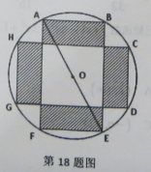
某家具生产厂需要在一个半径为1的圆形木料中依照
图纸方式切割出如右十字图形，其中为变量），
- 用表示，并求出的取值范围；
- 将阴影部分的面积S表示为的函数，并求出S的最大值及此时的值。

19、（本小题满分12分）
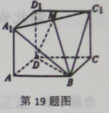
如图所示几何体是正方体截去三棱锥后所得，点为的中点。
（1）求证：平面；
（2）当正方体棱长等于时，求此几何体的体积。

20、（本小题满分13分）
在数列中，为常数，，构成公比不等于1的等比数列，记
（1）求的值；
（2）设的前n项和为，是否存在正整数，使得成立？若存在，找出一个正整数；若不存在，请说明理由。

21、（本小题满分14分）
已知函数且的图象在处的切线与轴平行
（1）试写出与的关系式；
（2）若函数在区间上的最大值为，求的值。

22、（本小题满分14分）
已知圆过定点，圆心在抛物线上，为圆与轴的交点
（1）当圆心是抛物线的顶点时，求抛物线准线被该圆解得的弦长；
（2）当圆心在抛物线上运动时，是都为定值？请证明你的结论；
（3）当圆心在抛物线上运动时，记，求的最大值，并求出此时圆 的方程。

湖北省部分重点中学2015届高三第一次联考
高三数学试卷（文科）参考答案
一、选择题：本大题共10小题，每小题5分，共50分.

二、填空题：本大题共7小题，每小题5分，共35分.

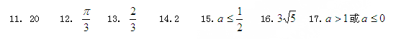

三、解答题：本大题共5小题，18、19题每题12分，20题13分，21、22题14分，共65分.
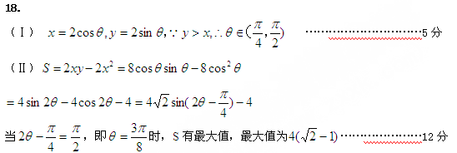

19. （Ⅰ） 证明：因为几何体是正方体截取三棱锥后所得，
； …………………………6分

（Ⅱ）$V=V_{\text{立方体}}−V_{B_{1}−A_{1}{\text{BC}}_{1}}=(\sqrt{3})^{3}−\frac{1}{3}⋅\sqrt{3}⋅\frac{1}{2}⋅(\sqrt{3})^{2}=\frac{5}{2}\sqrt{3}$…………………12分

20.（Ⅰ）∵$a_{n+1}=a_{n}+c,a=1,c$为常数，∴$\left\{a_{n}\right\}$是以$1$为首项，$c$为公差的等差数列，∴$a_{n}=1+(n−1)c$．
∴$a_{2}=1+c,a_{5}=1+4c$.又$a,a_{2},a_{5}$成等比数列，∴$(1+c)^{2}=1+4c$，
解得$c=0$或$c=2$．
当$c=0$时，$a_{n+1}=a_{n}$不合题意，舍去．∴$c=2$． …………………6分
（Ⅱ）由（Ⅰ）知，$a_{n}=2n−1$．
∴$b_{n}=\frac{1}{a_{n}a_{n+1}}=\frac{1}{(2n−1)(2n+1)}=\frac{1}{2}(\frac{1}{2n−1}−\frac{1}{2n+1})$
∴$R_{n}=b_{1}+b_{2}+⋯+b_{n}=\frac{1}{2}\left[(1−\frac{1}{3})+(\frac{1}{3}−\frac{1}{5})+⋯+(\frac{1}{2n−1}−\frac{1}{2n+1})\right]$
$=\frac{1}{2}(1−\frac{1}{2n+1})<\frac{1}{2}$，而$2^{k}≥2$．
所以不存在正整数$k$，使得$R_{k}≥2^{k}$成立． …………………13分
21.（Ⅰ）$f^{'}(x)=3{\text{ax}}^{2}+3\text{bx}$
由图象在$(2,f(2))$处的切线与$x$轴平行，
知$f^{'}(2)=0$，∴$b=−2a$. …………………4分
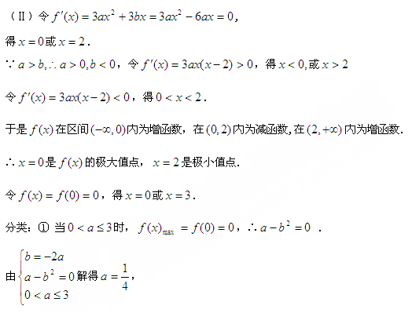

② 当$a>3$时，$f(x)_{\text{max}}=f(a)=a^{4}−3a^{3}$,
∴$a^{4}−3a^{3}=a−b^{2}$.
由$\begin{aligned}\left\{a^{4}−3a^{3}=a−b^{2} | \right.\end{aligned}$ 得$a^{3}−3a^{2}+4a−1=0$ .
记$g(a)=a^{3}−3a^{2}+4a−1$,
∵$g^{'}(a)=3a^{2}−6a+4=3(a−1)^{2}+1>0$,
∴$g(a)$在$R$上是增函数，又$a>3$，∴$g(a)>g(3)=\text{11}>0$,
∴$g(a)=0$在$\left(3,+∞\right)$上无实数根.

综上，$a$的值为$\frac{1}{4}$. …………………14分

22.（Ⅰ）抛物线的顶点为，准线方程为，圆的半径等于1，圆的方程为．弦长 …………………4分
（Ⅱ）设圆心，则圆的半径，
圆的方程是为：
令，得，得，，
是定值． …………………8分

